Для учнів 10 класу
Марко Вовчок."Фатальна жінка" (док. фільм, 2008)
"Максим Гримач"

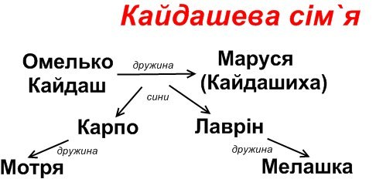
Іван Нечуй-Левицький (біографія)
"Кайдашева сім'я" (худ. фільм)

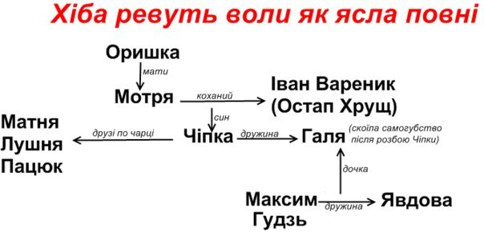Панас Мирний(біографія, проект "Невідоме про відомих")
"Хіба ревуть воли, як ясла повні?" (аудіокнига)

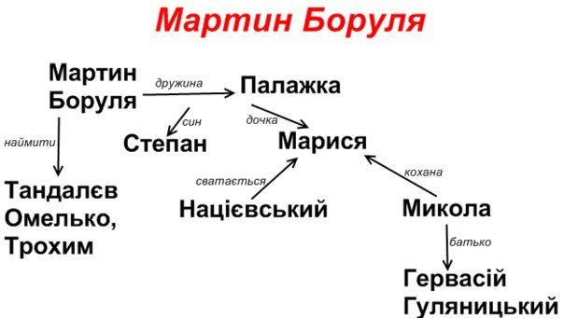
Іван Карпенко-Карий(біографія, док. фільм "Влада таланту"))
"Мартин Боруля" (худ. фільм, 1953)

Іван Франко (проект "Великі українці")
Іван Франко (проект "Обличчя української історії")
"Іван Франко" (iсторичний фiльм, знято за сценарiєм Л.Смiлянського)
"Мойсей" (аналіз твору)
"Гімн" (читає Василь Буколик)
"Чого являєшся мені у сні?" (романс (Костянтин Данкевич - Іван Франко) супровід ф-но - Р.Ельвова Грамплатівка 8681 (запис 1939 року) З коллекції Віталія Донцова)
"Чого являєшся мені у сні?" (В. Козловський "Знаєш")
Михайло Коцюбинський (біографія)
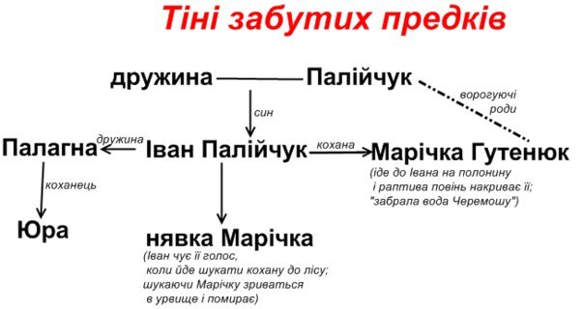
Михайло Коцюбинський - боротьба та смиренність сонцепоклонника
" Intermezzo" (аудіокнига)
" Intermezzo" (буктрейлер)
"Тіні забутих предків" (1964, худ. фільм)
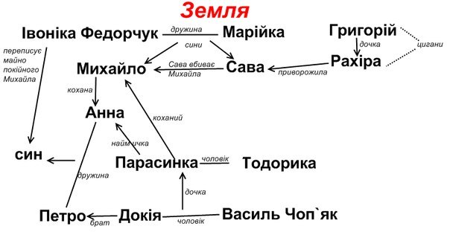
Ольга Кобилянська(біографія, проект "Невідоме про відомих")
Д/ф "Бути сама собі ціллю. Ольга Кобилянська"
"Земля" (аудіокнига)
Василь Стефаник (док. фільм "Гра долі")
"Камінний хрест" ( худ. фільм за мотивами новел Василя Стефаника "Камінний хрест" та "Злодій")
Леся Українка (біографія, проект "Великі українці")
"Лісова пісня" (худ. фільм,1961)
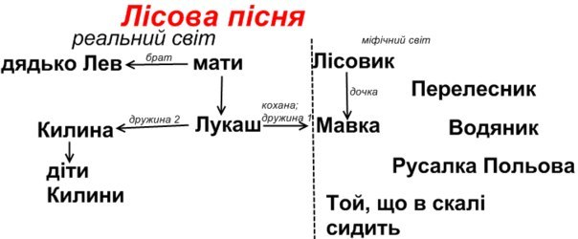
"Лісова пісня" (Вистава Національного академічного драматичного театру ім. І. Франка за драмою-феєрією Лесі Українки)
"CONTRA SPEM SPERO" (виконує Дмитро Черченко)
"CONTRA SPEM SPERO"

